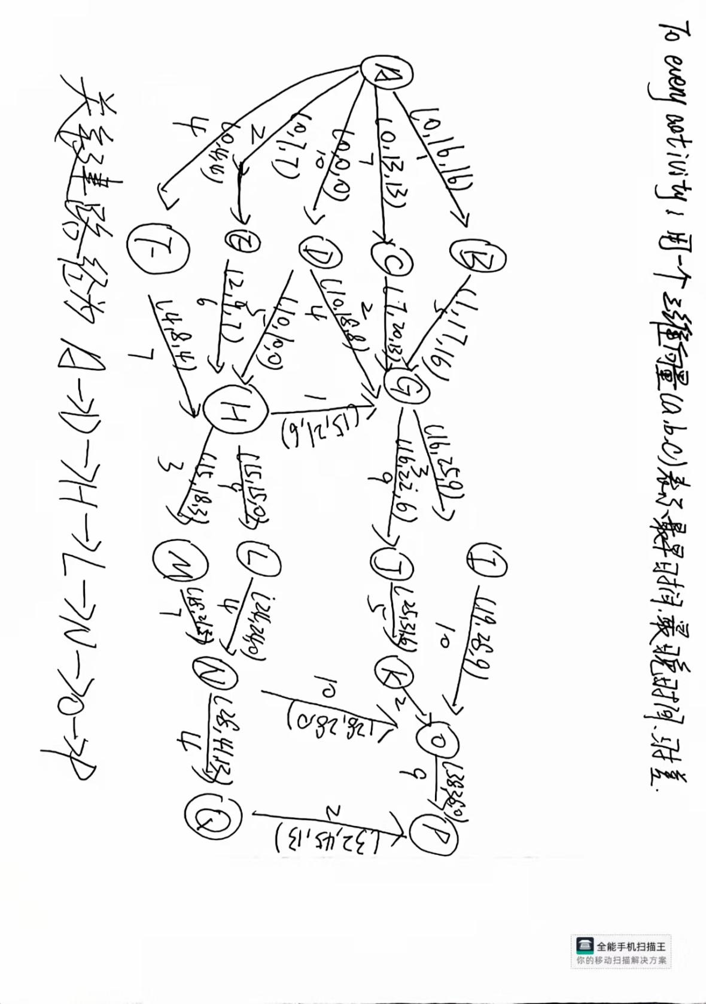

发现手搓版本跟代码生成版本结果一致

